新 书 推 荐

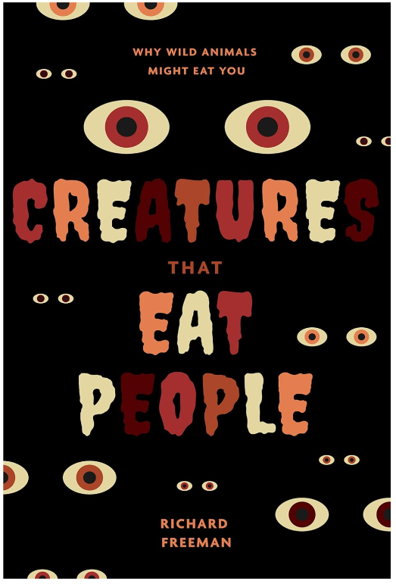
中文书名：《食人动物：为什么野生动物可能会吃你》
英文书名：CREATURES THAT EAT PEOPLE: WHY WILD ANIMALS MIGHT EAT YOU
作 者：Richard Freeman
出 版 社：Mango Publishing
代理公司：ANA/Conor
字 数：60,000词
出版时间：2024年6月
代理地区：中国大陆、台湾
审读资料：电子稿
类 型：自然常识

内容简介：

恐怖的自然故事
由著名神秘动物学中心的动物学主任写就
自然危险！规模更大的《鲨鱼周》（Shark Week）
带您深入探索那些可能成为食人动物的凶猛掠食者，以便您在下次冒险中有所准备
《荒野王国》（Wild Kingdom）和《日常生存自救手册》（Worst Case Scenario）的结合

2021年，在日本冈山县的史前采猎者九十九墓地出土了一具骨架。这名男子是绳纹时代的狩猎采集渔民。这具骨架的放射性碳年代测定为公元前1370-1010年。骨头上有790个凹痕、切口、刺孔，皆为男子生前时造成，主要集中在手臂、腿、胸部、胃部。牛津大学的研究员J·艾莉莎·怀特和里克·舒尔廷得出结论，这名男子是被鲨鱼杀死的，要么是一条白鲨，要么是一条虎鲨。骨头的扫描结果显示，受害者的大部分肋骨都是骨折和咬伤，胸腔和腹部可能被掏空了。伤口也集中在他的左臀和腿部，他可能在试图保护自己的身体时失去了左手。这具骨头已有三千年的历史，是鲨鱼袭击人类最古老的证据。

我们大多数人今天几乎不用害怕大型食肉动物。我们生活在城市环境中，大型食肉动物早已消失。许多国家，比如英国，已经把所有大型的、具有潜在危险的肉食动物都赶尽杀绝了，然而事情并不总是这样的。在过去，简单的日常生活就是为了生存而挣扎。能活一天算一天。

几百万年前，生活在东非平原上的南方古猿祖先，为了生存而挣扎。他们被各种可怕的生物捕食，并与之竞争。鳄鱼和蟒蛇吃他们，大型猫科动物、非洲猎犬、鹰等大型猛禽也吃他们。
——节选

《食人动物：为什么野生动物可能会吃你》探讨了食人的掠食动物，研究了全球各地历史和现代物种中奇异的食人案例，继而探讨了食人行为的原因，提供了逃生建议！

每个人对食人野兽可能会产生以下疑问：
- 如果我被猎杀了，我能幸存下来吗？
- 熊会吃人吗？鲨鱼、鸟类、袋鼠、鱿鱼、狮子也会吃人吗？

隐生动物学家理查德·弗里曼专家将带您了解哪些野生动物可能会食人，审视了动物王国中所有酷炫的食人野兽，这样您就可以在下次冒险中做好准备。

如果您对野生动物、冒险、求生技能感兴趣，如果您喜欢《如何在被熊袭击时求生》（How to Survive a Freakin’ Bear Attack）、《有毒植物》（Plants That Kill）、《野外求生》（Surviving the Wild）、《寻找真实怪兽》（In Search of Real Monsters），《养虎为患》（Tiger King）、《人类猎物》（Human Prey）等节目，那么您一定会喜欢《食人动物：为什么野生动物可能会吃你》。

作者简介：


理查德·弗里曼（Richard Freeman），隐生动物学家、作家、动物学记者、网络电视节目主持人、隐生动物学中心（CFZ）的动物学主任，《动物与人类》杂志以及隐生动物学中心年鉴的共同编辑。著有《隐生动物学冒险》（Adventures in Cryptozoology，Mango出版社，2021年）、《寻找真实怪物》（In Search of Real Monsters）。

他曾在利兹大学攻读动物学。毕业后，成为了莱斯特郡泰克罗斯动物园（Twycross）的动物管理员，后成为了爬行动物主管。离开动物园后，他曾在一家异国动物宠物店、一个爬行动物救援中心工作，他还做过掘墓人。

《食人动物：为什么野生动物可能会吃你》
目录：

引言
第一章 鳄鱼
第二章 环蛇和科莫多龙
第三章 鲨鱼
第四章 熊
第五章 食人族
作者简介

感谢您的阅读！
请将反馈信息发至：版权负责人
Email：Rights@nurnberg.com.cn
安德鲁·纳伯格联合国际有限公司北京代表处
北京市海淀区中关村大街甲59号中国人民大学文化大厦1705室, 邮编：100872
电话：010-82504106, 传真：010-82504200
公司网址：http://www.nurnberg.com.cn
书目下载：http://www.nurnberg.com.cn/booklist_zh/list.aspx
书讯浏览：http://www.nurnberg.com.cn/book/book.aspx
视频推荐：http://www.nurnberg.com.cn/video/video.aspx
豆瓣小站：http://site.douban.com/110577/
新浪微博：安德鲁纳伯格公司的微博_微博 (weibo.com)
微信订阅号：ANABJ2002


